**รายงานความคืบหน้าการฝึกงานและงานที่ได้รับมอบหมาย**

**จัดทำโดย**

**นาย เปรมเกียรติ พันตาวงษ์ (รหัสพนักงาน S-464) IT&PL Div.**

**เสนอ**

**คุณกฤตนันท์ วงศ์วนากุล**

**งานที่รับผิดชอบในปัจจุบันและจุดประสงค์ในการทำงาน**

1. การทำ Update stock data by system(SEMI)

จุดประสงค์ ทำไปเพื่อการบ่งบอกการอัพเดตสถานะของงาน SEMI ในสต๊อค ว่าตอนนี้ มีจำนวนที่ขายไปแล้วกี่ชิ้น รวมถึงสถานะสต๊อคที่เหลือ ณ ปัจจุบันมีอยู่กี่ชิ้น

1. การทำ Stock data control by system (SEMI)

จุดประสงค์ ทำเพื่อดูว่าสต๊อคงาน SEMI ที่เราควบคุมนั้นอยู่ที่กี่ชิ้นต่อวัน

สต๊อคงาน SEMI มีการควบคุมสต๊อคอยู่ที่ขั้นต่ำ 2 วัน และสูงสุด 7 วัน

ถ้าสต๊อคงาน <2 วัน สถานะสต๊อคจะโชว์เป็นสีแดง

สต๊อคงานอยู่ในช่วง 2-4 วัน สถานะจะโชว์เป็นสีเหลือง

สต๊อคงานอยู่ในช่วง 4-7 วัน สถานะจะขึ้นเป็นสีขาว

สต๊อคงาน >7วัน สถานะจะขึ้นเป็นสีเขียว (ไม่มี Forecast)

1. การปริ้นท์ Kanban Export ของลูกค้า AAT ในทุกๆต้นสัปดาห์ของการทำงาน

จุดประสงค์ เพื่อระบุรายละเอียดต่างๆของสินค้าและนำไปติดกับกล่องสินค้าของลูกค้าในแต่ละประเทศโดยระบุว่าชนิดสินค้านั้นๆ มีจำนวนกี่ชิ้น น้ำหนักกี่กิโลกรัม และจุดส่งของจุดหมายปลายทาง

1. ทำ Work Instruction ของการใช้ Handheld (HHT)

จุดประสงค์ เพื่อเป็นมาตรฐานและคู่มือในการใช้งานเครื่องมือสแกนงานหรือเรียกอีกชื่อว่าแฮนด์เทล โดยการใช้จะกำหนดวิธีการใช้ต่างๆ ตั้งแต่เริ่มจนจบกระบวนการ

1. ทำไฟล์ Follow Up Scan Q-gate

จุดประสงค์ เพื่ออัพเดตสถานะจำนวนสินค้า ที่ผ่านการสแกนเข้าระบบแล้ว และส่งให้แผนกที่เกี่ยวข้องได้รับรู้ เช่น Sale Div., Logistics Div. เป็นต้น

1. การทำ Update Shipment Titan

จุดประสงค์ เพื่อทำให้ทราบถึงสินค้าที่ถูกสแกนขายไปแล้วนั้นมีจำนวนกี่ชิ้น อะไรบ้าง และที่แสกนขายไปแล้วนั้นมีปัญหาหรือไม่ ถ้ามีปัญหาก็ทำการแก้ไขใน PRONES เพื่อให้ข้อมูลในระบบนั้นมีข้อมูลที่สแกนขายครบตามจำนวน

1. นำข้อมูลแท็กที่ถูกใช้ไปแต่ไม่ได้ถูกสแกนเข้าระบบ

จุดประสงค์ เพื่อนำข้อมูลที่ยังไม่ Incomplete ในระบบ จากแผนกโลจิสติกส์ส่งมา และนำข้อมูลจาก Note pad มาทำการแก้ไขข้อมูลใน PRONES โดยใช้เมนู Shipment (Barcode Matching) เพื่อทำให้ข้อมูลในระบบนั้น complete

1. เรียนรู้พื้นฐานต่างๆเกี่ยวกับวิธีเซ็ตระบบ Computer

จุดประสงค์ เพื่อให้ระบบคอมพิวเตอร์และซอฟแวร์ต่างๆสามารถทำงานได้อย่างมีประสิทธิภาพโดยการเซ็ตระบบพื้นฐาน มีดังนี้

* การเซ็ต IP ของคอมพิวเตอร์แต่ละเครื่องรวมถึงวิธีการจอยโดเมนต์
* การเซ็ต Proxy เพื่อให้คอมพิวเตอร์สามารถใช้อินเตอร์เน็ตได้
* การเซ็ต E-mail และ ระบบพื้นฐานทั่วไป เช่น Microsoft Office , AutoCad , โปรแกรมแอนตี้ไวรัส
* การเซ็ตเครื่องปริ้นท์แบบพื้นฐาน และลงไดรเวอร์ของเครื่องปริ้นท์
* การย้ำสายแลน และการใช้อุปกรณ์เกี่ยวกับ IT ต่างๆ

1. ทำข้อมูลเกี่ยวกับ Defect และ Filter Defect

จุดประสงค์ เพื่อนำข้อมูลจากใบรายงานที่บันทึกไว้ในระบบ มาทำการสรุปเป็นแต่ละโรงงานและแต่ละแผนก เพื่อดูว่าของเสียของแต่ละกระบวนการนั้นๆมีจำนวนของเสียเท่าไหร่ และของเสียนั้นมาจากกระบวนการไหนบ้าง

1. ติดตามและช่วยเหลือปัญหาหน้างานของการใช้ HTT ของแผนกโลจิสติกส์

จุดประสงค์ เพื่อให้การทำงานเกี่ยวกับการใช้ HTT เป็นไปอย่างราบรื่น มีความสะดวกสบายในการใช้ HTT สแกนสินค้าให้มีประสิทธิภาพสูงสุดและ ลดอุปสรรคต่อการใช้งานให้น้อยที่สุด

**งานที่ได้รับมอบหมายและความคืบหน้า**

ทำ List ข้อมูลเกี่ยวกับ Computer และ Network ทั้งหมดในโรงงาน รวมถึง Layout ของอุปกรณ์ IT ที่มีอยู่ในโรงงานว่าอยู่ส่วนไหน แผนกไหน ของโรงงาน โดยมีวิธีการเก็บข้อมูลดังนี้

1.ทำการใช้โปรแกรมแอนตี้ไวรัส Kaspersky เพื่อดึงฐานข้อมูลเบื้องต้นของ computer ทั้งหมดในโรงงานมาแล้วมาทำข้อมูลใน Excel เพื่อดูว่าจำนวน Computer, Notebook และ Server ของโรงงาน ว่ามีข้อมูลพื้นฐานมีอะไรบ้าง เช่น ชื่อของคอมพิวเตอร์, CPU, หน่วยความจำ(RAM), อุปกรณ์จัดเก็บข้อมูล(SSD,HDD), การ์ดจอต่างๆ

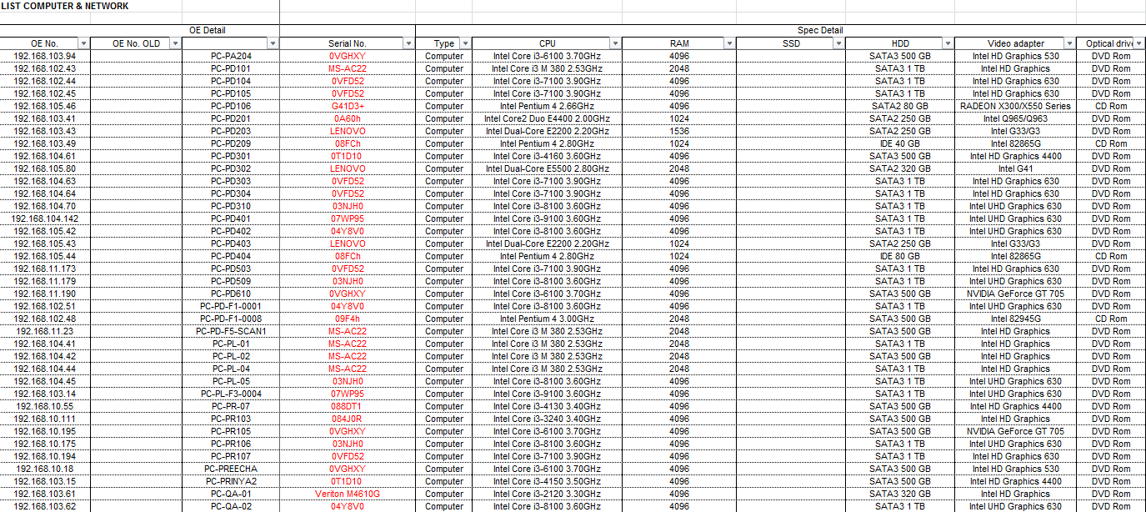

2. เมื่อนำข้อมูลมา List แล้วจึงทำการเก็บข้อมูลจากคอมพิวเตอร์แต่ละเครื่องโดยใช้โปรแกรม SIWPortable

(สำหรับ Window 7,10) และ siw (สำหรับ Window XP) จากนั้นจึงนำข้อมูลมาทำการเปรียบเทียบกับ List ข้อมูลที่ดึงมาจากโปรแกรมแอนตี้ไวรัสก่อนหน้านี้ ว่าข้อมูลนั้นตรงกันหรือไม่ ถ้าไม่ตรงกันก็ทำการแก้ไข

3.เมื่อทำการนำข้อมูลมาเปรียบเทียบแล้ว เราจำเป็นจะต้องเก็บข้อมูลพื้นฐานพิ่มเติม ดังนี้

- หมายเลข OE เก่าและ OE ใหม่ของเครื่องคอมพิวเตอร์และเซิร์ฟเวอร์นั้นๆ เพราะเราจะสามารถนำหมายเลข OE ไปแจ้งกับทางบัญชีได้ เพื่อความสะดวกต่อการแจ้งซ่อมหรือเช็คข้อมูล

- Brand ของคอมพิวเตอร์แต่ละเครื่อง

- ตำแหน่งที่ตั้งว่าใช้งาน ณ จุดไหนของโรงงาน เช่น Factory1-5,AC Room, DS Room, EN Room

- หน่วยงานที่ใช้งาน (Division) , ผู้ที่ใช้งานเครื่องนั้น (User) และผู้รับผิดชอบ (Responsible)

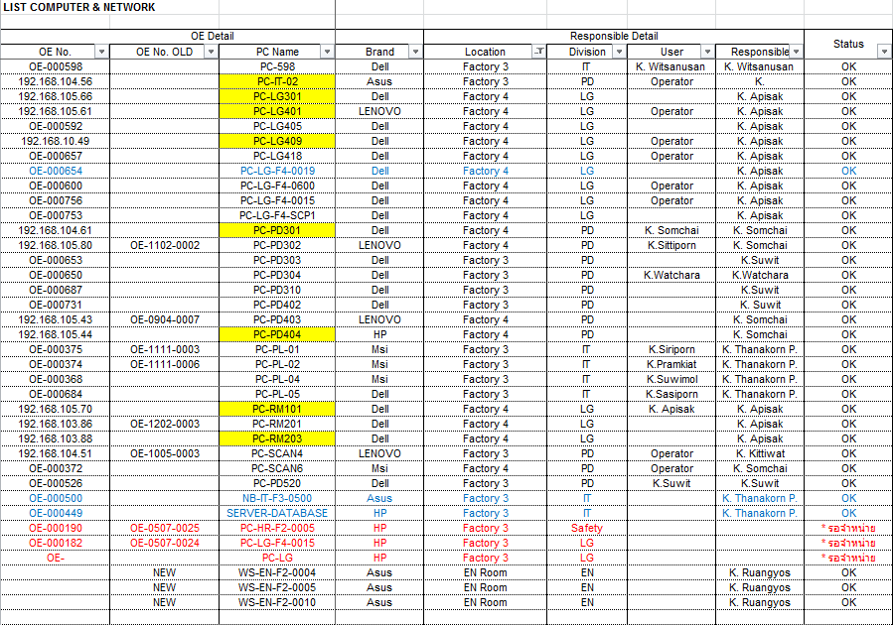

***หมายเหตุ PC Name ที่ทำการ Remark สีเหลืองไว้นั้น คือเครื่องที่ไม่สามารถระบุ OE เก่าหรือใหม่ได้ จึงจะต้องทำการเช็คกับไฟล์ LIST COMPUTER OE NO – 2021 อีกครั้งหลังจากเก็บข้อมูลมาครบทุกเครื่องแล้ว

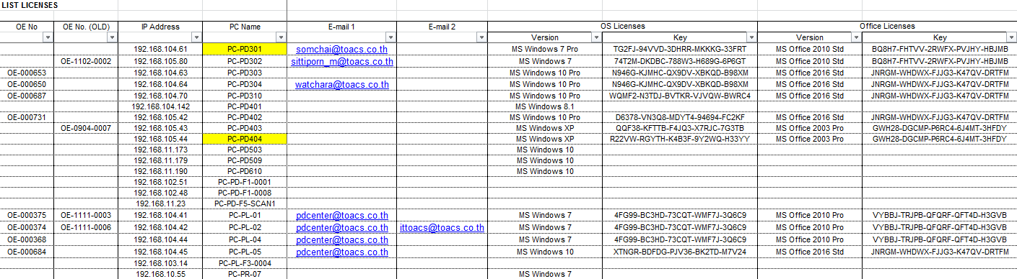4.List ข้อมูล License แต่ละเครื่องว่า ใช้ License Window , License Microsoft Office ไหน และคอมเครื่องนั้นใช้ E-mail กี่แอคเค้าท์รวมถึงใช้ชื่อว่าอะไร

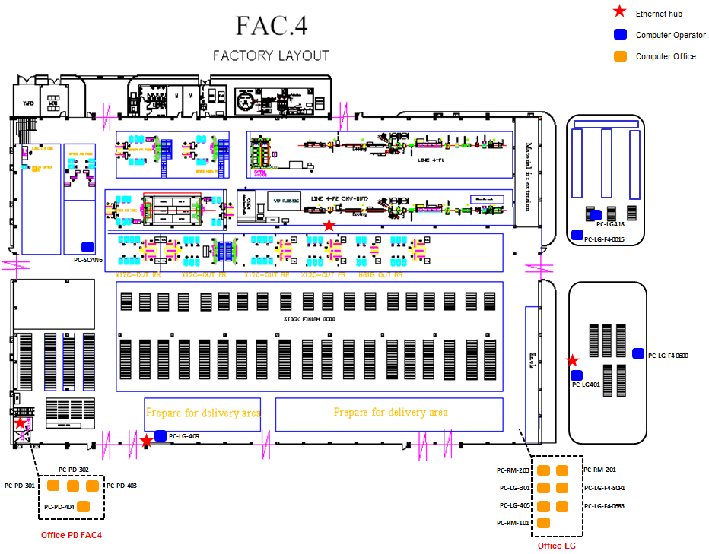5.ทำการใส่ตำแหน่งที่ตั้งของคอมพิวเตอร์ที่ใช้ในโรงงาน โดยแยกเป็นแต่ละโรงงาน และแยกประเภทของสัญลักษณ์ให้ชัดเจนถึงตำแหน่งของ เซิร์ฟเวอร์, คอมพิวเตอร์ในออฟฟิศ และ คอมพิวเตอร์ที่ใช้หน้างานจริง

จากการที่ได้รับมอบหมายให้ทำการเก็บข้อมูลของคอมพิวเตอร์และระบบทั้งหมดในโรงงาน ก็ประสบความสำเร็จพอสมควร แต่ยังได้ข้อมูลไม่ตรงตามเป้าหมายที่วางไว้ เพราะยังขาดการเก็บข้อมูลของโรงงานที่ 1,2 และ 5 รวมถึง

**โปรเจ็คที่สนใจอยากจะทำในอนาคต**

เนื่องจากปัจจุบันนั้นถานการณ์ Covid-19ยังคงแพร่ระบาดอย่างต่อเนื่อง และระบบภายในการทำงานของบริษัทเรานั้นยังไม่เป็นแบบออนไลน์ ผมจึงสนใจที่จะใช้โปรแกรมเกี่ยวกับระบบ ERP (Enterprise Resource Planning) หมายถึง โปรแกรมที่ใช้ในการวางแผนทรัพยากรทางธุรกิจขององค์กรโดยรวม เพื่อการแลกเปลี่ยนข้อมูลอย่างง่ายดายภายในองค์กร ประกอบไปด้วย โปรแกรมสต๊อกสินค้า โปรแกรมการผลิต โปรแกรมการขาย โปรแกรมการจัดซื้อ โปรแกรมบัญชี เป็นต้น

ข้อดีของโปรแกรมระบบ ERP ก็คือ สามารถทำงานและตรวจสอบได้เรียลไทม์ โดยไม่จำกัดเวลาและสถานที่ ดังนั้น เราจึงสามารถทำงานแบบออนไลน์โดยไม่ต้องหวังพึ่งระบบแค่ภายในองค์กรเพียงอย่างเดียว และโปรแกรม ERP นั้นเป็นโปรแกรมที่เชื่อมการทำงานต่างๆเข้าด้วยกัน สามารถตั้งค่าเริ่มต้นหรือย้ายข้อมูลได้ง่ายๆ โดยใช้ Excel จากข้อมูลสินค้า ข้อมูลบัญชี วันที่ขายที่ผ่านมา ข้อมูลสต๊อกสินค้า สามารถอัพโหลดได้อย่างง่ายดายภายในไม่กี่ขั้นตอน

สินค้าคงคลัง,การผลิต,การบัญชี,การขาย

นำไปใช้กับรายงานทั้งหมด

ผู้ใช้งานแต่ละแผนกสามารถตรวจสอบได้

การติดต่อระหว่างแผนก

ไม่มีข้อจำกัดเกี่ยวกับสถานที่หรือเวลา

**ERP ที่ดี**